Государственное бюджетное дошкольного образовательное учреждении.
Московского района Санкт-Петербурга детского района №4

Настольная
дидактическая игра
Шашки «Знаки безопасности»

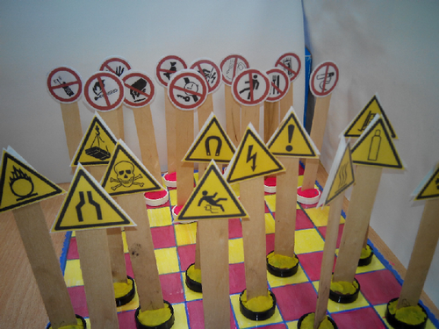

Санкт-Петербург 2013г.
Настольная дидактическая игра шашки «Знаки безопасности»

Шашки – это не только увлекательная игра, но и средство развития у детей важных психических качеств. Кроме того, шашки развивают интуицию, целеустремленность, умение принимать решения, усидчивость. Правила в шашках достаточно просты, что делает их доступными детям дошкольного возраста. Мы решили внести в эту игру дополнительный обучающий компонент и получили возможность решать посредством данного пособия еще и развивающие и коррекционные задачи. Так появились шашки «знаки безопасности». Тема правил знаков безопасности возникла, так как проблема безопасности на данный момент является очень важной.

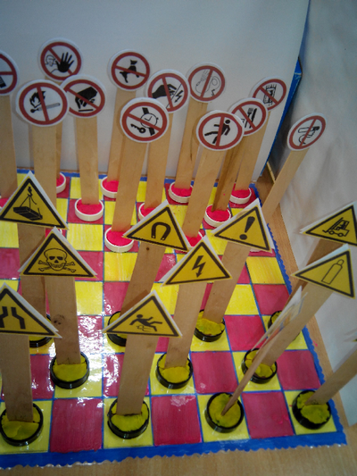

Дидактическая игра Шашки «Дорожные знаки»

Цель игры: расширить представления детей о редко встречающихся дорожных знаках, формировать умение использовать их в жизни.
Задачи:
- Активизировать связную речь и расширять словарный запас дошкольников. Развивать умение рассуждать, сравнивать и анализировать.
- Развивать память, внимание, мышление, восприятие, умение ориентироваться на плоскости;
- Формировать коммуникативные, социальные навыки, воспитывать умение взаимодействовать во время игры.

Описание игры

Перед вами полифункциональная настольная развивающая игра для детей старшего дошкольного возраста, которая поможет ребятам закрепить знания о дорожных знаках, а также развить произвольное внимание, логическое мышление и речевые навыки. Игра состоит из игрового поля 8х8 клеток желтого и красного цвета и 24 шашек, представляющих собой дорожные знаки (красные: запрещающие знаки; желтые предупреждающие знаки. Таким образом, желтые играют против красных.
Данная игра является продуктом совместного коллективного творчества детей старшего дошкольного возраста и педагогов. Для изготовления игры был использован бросовый материал, картон, клей, цветные карандаши, пластилин.
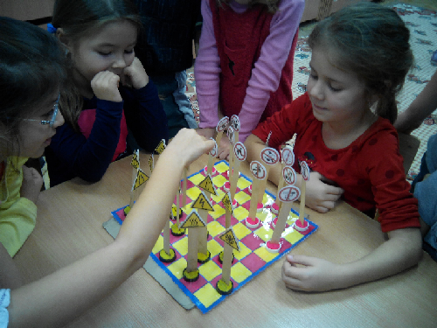
Ход игры
Правило игры такие же как и у обычных шашек .
Цель игры: «съесть» или запереть все шашки противника. Когда игрок хочет «съесть» шашку соперника, он должен правильно назвать знак и озвучить, где и как он используется. Только в случае правильного ответа ход будет защитан.

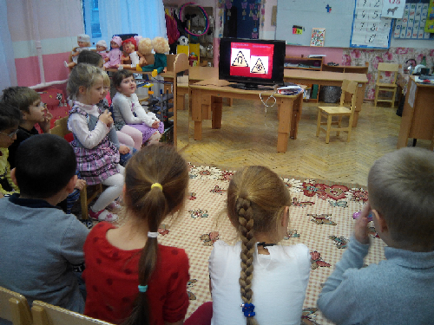
Игра может использоваться в процессе непосредственно организованной деятельности при работе со старшими дошкольниками (образовательные области «безопасность», «социализация», «коммуникация»), а также в совместной игровой деятельности детей. Играть можно вдвоем или командами. Перед знакомством с шашками была проведена предварительная беседа по ознакомлению с видами знаков. Педагог показывает каждую группу знаков, рассказывает об их назначении и использовании. Затем изучается каждый знак в отдельности (название, предназначение, место, где такой знак можно встретить).

